TÍTULO IV
MODELOS DE FORMULÁRIOS E DECLARAÇÕES
- Modelo de requerimento do registro da chapa e dos candidatos ao Conselho de Administração

REQUERIMENTO DO REGISTRO DA CHAPA DOS CANDIDATOS AO CONSELHO DE ADMINISTRAÇÃO

_________________ (nome da Cooperativa)

A/C Conselho de Administração

Referimo-nos ao assunto em epígrafe para requerer o registro da chapa, composta pelos seguintes membros:

CONSELHO DE ADMINISTRAÇÃO:

Presidente - (nome do candidato) - Matrícula _______ (assinatura)_____;
Vice-presidente - (nome do candidato) - Matrícula ____ (assinatura)_____;
Conselheiro - (nome do candidato) - Matrícula _______ (assinatura)_____;
Conselheiro - (nome do candidato) - Matrícula _______ (assinatura)_____;
Conselheiro - (nome do candidato) - Matrícula _______ (assinatura)_____;
Conselheiro - (nome do candidato) - Matrícula _______ (assinatura)_____;
Conselheiro - (nome do candidato) - Matrícula _______ (assinatura)_____;
Conselheiro - (nome do candidato) - Matrícula _______ (assinatura)_____;
Conselheiro - (nome do candidato) - Matrícula _______ (assinatura)_____;

Associados apoiadores a chapa:

(nome do associado): ________(assinatura)___________
(nome do associado): ________(assinatura)___________
(nome do associado): ________(assinatura)___________
(nome do associado): ________(assinatura)___________
(nome do associado): ________(assinatura)___________
(nome do associado): ________(assinatura)___________
(nome do associado): ________(assinatura)___________
(nome do associado): ________(assinatura)___________
(nome do associado): ________(assinatura)___________
(nome do associado): ________(assinatura)___________
(nome do associado): ________(assinatura)___________
(nome do associado): ________(assinatura)___________
(nome do associado): ________(assinatura)___________
(nome do associado): ________(assinatura)___________
(nome do associado): ________(assinatura)___________

Atenciosamente,

_____________ (UF), ______ de _________ de 20___.
- Modelo de requerimento do registro da chapa e dos candidatos ao Conselho Fiscal

REQUERIMENTO DO REGISTRO DA CHAPA DOS CANDIDATOS
AO CONSELHO FISCAL

_________________ (nome da Cooperativa)

A/C Conselho de Administração

Referimo-nos ao assunto em epígrafe para requerer o registro da chapa, composta pelos seguintes membros:

CONSELHO FISCAL:
Membro Efetivo - (nome do candidato) - Matrícula ____(assinatura)____;
Membro Efetivo - (nome do candidato) - Matrícula ____(assinatura)____;
Membro Efetivo - (nome do candidato) - Matrícula ____(assinatura)____;
Membro Suplente - (nome do candidato) - Matrícula __ (assinatura)____;
Membro Suplente - (nome do candidato) – Matrícula __(assinatura)____;
Membro Suplente - (nome do candidato) - Matrícula __ (assinatura)____;

Associados apoiadores a chapa:

(nome do associado): ________(assinatura)___________
(nome do associado): ________(assinatura)___________
(nome do associado): ________(assinatura)___________
(nome do associado): ________(assinatura)___________
(nome do associado): ________(assinatura)___________
(nome do associado): ________(assinatura)___________
(nome do associado): ________(assinatura)___________
(nome do associado): ________(assinatura)___________
(nome do associado): ________(assinatura)___________
(nome do associado): ________(assinatura)___________
(nome do associado): ________(assinatura)___________
(nome do associado): ________(assinatura)___________
(nome do associado): ________(assinatura)___________
(nome do associado): ________(assinatura)___________
(nome do associado): ________(assinatura)___________

Atenciosamente,

___________ (UF), ______ de _________ de 20__.

- Modelo de declaração dos candidatos

DECLARAÇÃO DOS CANDIDATOS

O abaixo subscritor, candidato ao cargo de ______________________ (conselheiro de administração/conselheiro fiscal) na ________________ (denominação completa da Cooperativa) declara que:

- é associado da cooperativa a qual é candidato;

- tem reputação ilibada;

- é residente no País;

- não está impedido por lei especial, nem foi condenado por crime falimentar, de sonegação fiscal, de prevaricação, de corrupção ativa ou passiva, de concussão, de peculato, contra a economia popular, a fé pública, a propriedade ou o Sistema Financeiro Nacional, ou foi condenado à pena criminal que vede, ainda que, temporariamente, o acesso a cargos públicos;

- não está declarado inabilitado ou suspenso para o exercício de cargos de conselheiro de administração, de diretor ou de sócio-gerente em cooperativas de crédito ou em outras instituições sujeitas à autorização, ao controle e à fiscalização de órgãos e de entidades da administração pública direta e indireta, incluídas as entidades de previdência complementar, as sociedades seguradoras, as sociedades de capitalização e as companhias abertas;

- não responde, nem qualquer empresa da qual seja controlador ou administrador, por pendências relativas a protesto de títulos, a cobranças judiciais, a emissão de cheques sem fundos, a inadimplemento de obrigações e a outras ocorrências ou circunstâncias análogas;

- não está declarado falido ou insolvente, nem participou da administração ou controlou firma ou sociedade concordatária ou insolvente;

- preencher um do(s) seguinte(s) critério(s) de capacitação:

( ) formação acadêmica de nível superior;

( ) formação técnica de nível médio;

( ) formação técnica de acordo com cursos que, porventura, sejam ministrados;

( ) experiência comprovada na gestão de cooperativas de crédito;

( ) experiência comprovada em gestão ou realização de trabalhos em instituições financeiras.

- compromete-se a participar de eventuais cursos/treinamentos que sejam ministrados pelo Sicoob Central Norte RO e/ou Sistema OCB/Sescoop/RO;

- atende todos os requisitos legais, estatutários e regulamentares para concorrer ao cargo eletivo ao qual é candidato;

- assume integral responsabilidade pela fidelidade das declarações ora prestadas, ficando, desde já, a Cooperativa autorizada, dentro dos limites legais, a fazer uso das informações.

___________________(UF)____de______________de 20__

(colocar o nome, CPF e assinatura do candidato)

- Modelo de Currículo Vital (para candidatos ao Conselho de Administração e Conselho Fiscal)

CURRÍCULO VITAL

- DADOS PESSOAIS:

Nome:
Nacionalidade:
Naturalidade:
Data de nascimento:
Profissão:
Estado civil:
Nome do cônjuge:
Filiação (Pai):
Filiação (Mãe):
Endereço Residencial:
Endereço Profissional

- DOCUMENTOS:

Carteira de Identidade (SSP):
Carteira do Trabalho:
Título de Eleitor:
CPF/MF:

- FORMAÇÃO CURRICULAR:

3.1- Primário:
3.2- 1º Grau:
3.3- 2º Grau:
3.4- Superior:

- FORMAÇÃO PROFISSIONAL EXTRA-CURRICULAR:

  - –

- ATUAÇÃO PROFISSIONAL:

  - –

Local e data.
Assinatura.

- Modelo de declaração dos candidatos (apenas para candidatos ao Conselho de Administração)

DECLARAÇÃO DE ATRIBUIÇÕES E FEITOS/REALIZAÇÕES DE BENFEITORIAS NA COMUNIDADE

Declaro que participo (e/ou participei) de:

(Descrever atribuições e feitos/realizações de benfeitorias na comunidade)
(participação em sindicatos, igrejas, movimentos comunitários, voluntariado, etc.)

Local e data.
Assinatura.

- Modelo de Comunicado de Eleições para o Conselho de Administração

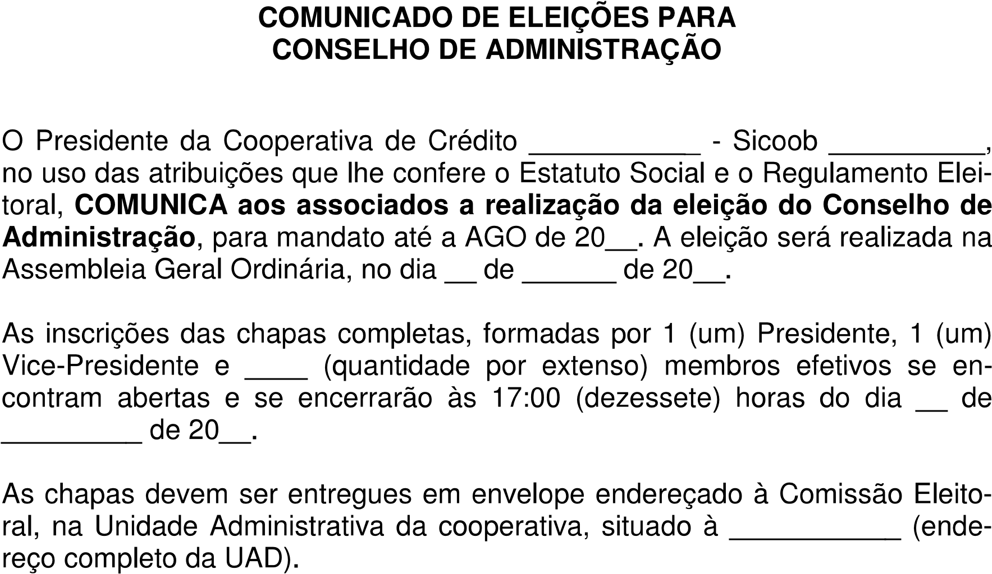

OBSERVAÇÃO: O Estatuto Social, o Regulamento Eleitoral e as Fichas referentes à Inscrição das chapas encontram-se a disposição na Unidade Administrativa da cooperativa, no endereço acima.

- Modelo de Comunicado de Eleições para o Conselho Fiscal

COMUNICADO DE ELEIÇÕES PARA
CONSELHO FISCAL

O Presidente da Cooperativa de Crédito ___________ - Sicoob __________, no uso das atribuições que lhe confere o Estatuto Social e o Regulamento Eleitoral, COMUNICA aos associados a realização da eleição do Conselho Fiscal para mandato até a AGO de 20__. A eleição será realizada na Assembleia Geral Ordinária, no dia __ de ______ de 20__.

As inscrições das chapas completas, formadas por 3 (três) membros efetivos e 3 (três) membros suplentes se encontram abertas e se encerrarão às 17:00 (dezessete) horas do dia __ de _________ de 20__.

As chapas devem ser entregues em envelope endereçado à Comissão Eleitoral, na Unidade Administrativa da cooperativa, situado à ___________ (endereço completo da UAD).

Local e data.

Presidente

OBSERVAÇÃO: O Estatuto Social, o Regulamento Eleitoral e as Fichas referentes à Inscrição das chapas encontram-se a disposição na Unidade Administrativa da cooperativa, no endereço acima.

- Modelo de Comunicado de Chapas Registradas

COMUNICADO DE CHAPAS REGISTRADAS
PARA O CONSELHO DE ADMINISTRAÇÃO

A Comissão Eleitoral da Cooperativa de Crédito __________ - Sicoob ________ comunica que, atendendo ao Regulamento Eleitoral, em face das eleições que ocorrerão na Assembleia Geral Ordinária, a ser realizada no dia __/__/20__, foram registradas as seguintes chapas concorrentes ao Conselho de Administração:

CHAPA 01:
Presidente - _____________
Vice-Presidente - __________________
Conselheiros
(relacionar nomes dos demais candidatos a conselheiros de administração)

CHAPA 02:
Presidente - _____________
Vice-Presidente - __________________
Conselheiros
(relacionar nomes dos demais candidatos a conselheiros de administração)

Local e data.

Coordenador Secretário Membro

OBS. (Incluir as chapas a seguir, pela ordem de apresentação que representará também o número da chapa na eleição)

- Modelo de Comunicado de Chapas Registradas

COMUNICADO DE CHAPAS REGISTRADAS
PARA O CONSELHO FISCAL

A Comissão Eleitoral da Cooperativa de Crédito __________ - Sicoob ________ comunica que, atendendo ao Regulamento Eleitoral, em face das eleições que ocorrerão na Assembleia Geral Ordinária, a ser realizada no dia __/__/20__, foram registradas as seguintes chapas concorrentes ao Conselho de Fiscal:

CHAPA 01:
Membros efetivos:
(relacionar nomes)

Membros suplentes:
(relacionar nomes)

CHAPA 02:
Membros efetivos:
(relacionar nomes)

Membros suplentes:
(relacionar nomes)

Local e data.

Coordenador Secretário Membro

11 Modelo de Ficha de Inscrição Individual para Candidato aos Conselhos de Administração e Fiscal

MODELO FORMULÁRIO COM AS
INFORMAÇÕES NECESSÁRIAS AO REGISTRO/ATUALIZAÇÃO DE DADOS

CANDIDATO AO CONSELHO ( ) ADMINISTRAÇÃO ( ) FISCAL

I – Identificação do (a) Eleito (a):

- Nome completo:

- CPF (anexar cópia):

- Carteira de identidade / órgão emissor / data de emissão (anexar cópia):

- Título eleitoral (anexar cópia):

- Nacionalidade:

- Naturalidade:

- Nome da Mãe:

- Nome do Pai:

- Profissão:

- Estado civil:

- Nome do cônjuge ou companheiro(a):

- Regime de casamento, se casado:

- Telefone residencial (DDD):

- Telefone celular (DDD):

- Endereço residencial completo (anexar comprovante de residência) (bairro, município/UF, CEP, etc.):

- E-mail:

II – Cópias anexadas:

- CPF.

- Carteira de identidade.

- Título eleitoral.

- Comprovante de residência.

- Currículo assinado.

- Diploma de curso de nível universitário ou comprovação de que tenha exercido, por prazo mínimo de 3 (três) anos, cargo de administrador de empresa ou de conselheiro fiscal [somente para o (a) eleito (a) ao Conselho Fiscal].

- Certidões (contatar a Assessoria e Normativa da SICOOB NORTE para qualquer esclarecimento):

- Justiça Federal (certidão criminal de 1ª e 2ª instâncias, no foro onde o candidato reside);
- Justiça Estadual (certidão criminal de 1ª e 2ª instâncias, no foro onde o candidato reside);
- Polícia Federal (certidão criminal do candidato);
- Polícia Civil (certidão criminal do candidato, no foro de residência do candidato).
- Justiça Estadual: certidão cível do candidato e de eventuais empresas controladas ou administradas pelo candidato, de 1ª e 2ª instâncias no foro onde o candidato reside ou está situada à empresa, que evidenciem sobre existência ou inexistência de
  - protesto de títulos;
  - cobranças judiciais;
  - emissão de cheques sem fundos;
  - inadimplemento de obrigações;
  - outras ocorrências ou circunstâncias análogas;
  - insolvência ou falência;
- Tribunal Superior do Trabalho (certidão de débitos trabalhistas);
- Serasa (certidão do candidato e de eventuais empresas controladas ou administradas pelo candidato);
- Procuradoria-Geral da Fazenda Nacional e Secretaria da Receita Federal do Brasil (certidão conjunta, do candidato e de eventuais empresas controladas ou administradas pelo candidato);
- Secretaria de Estado de Fazenda (certidão do candidato e de eventuais empresas controladas ou administradas pelo candidato);
- Secretaria Municipal de Fazenda (certidão do candidato e de eventuais empresas controladas ou administradas pelo candidato);
- Certidão de regularidade com a justiça eleitoral,

Buritis, xx de xxxxxxx de xxxx.

________________________________
Nome

